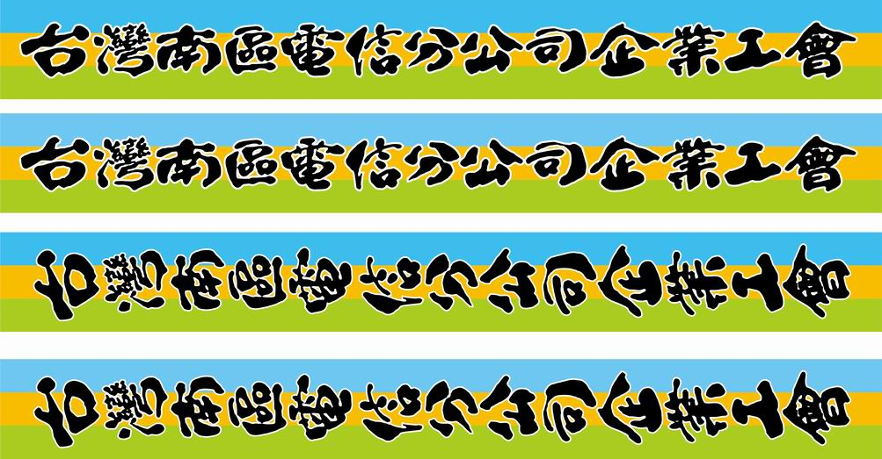

**採訪通知**

高雄市新興區林森一路230號行政大樓4樓 TEL：(07)282-8196 FAX：(07)282-8195

工會網頁 <http://tswu.org.tw> e-mail:chtswu@gmail.com 日期：2015/4/29

**五一勞動節尊嚴抗爭**

**中華電信公司包庇舞弊 打壓揭弊**

**正派專業的工會才能伸張分配正義**

**陳情時間：2015年4月30日上午10時30分**

**陳情地點：中華電信公司大門口（信義路一段21-3號）**

**陳情單位：台灣南區分公司企業工會、台灣通信網路產業工會**

**陳情訴求：**

1. **中華電信應依大股東交通部函示、勞工董事是全體員工的權利， 應由**

**全體員工直接 選舉產生。**

1. **針對前勞工董事蔡石朋利用職權迫害員工、公司經理人違反行為準則提**

**報蔡石朋升遷等情事，請公司嚴懲相關人員。**

1. **中華電信公司前有中客擅入機房遭監察院糾正，現有員工假借工會職務，遊走兩岸取得福建廈門律師執照（沒有台灣律師資格），所有公司董事會相關資訊，均有外洩之虞，立即公布調查處理結果。**

**四、中華電信公司賺錢，為母公司賣命宏華國際子公司員工應加薪。**

**五、為加速中華電信人力新陳代謝，應續辦優惠退休，而客服、客網、服務**

**中心基層優退人力，應優先從宏華國際子公司納編補足。**

**六、公司應平等誠信原則對待公司內各企業工會，保持行政中立，在法院未**

**正式函示，不再介入工會選舉爭議。**

**台灣南區電信分公司企業工會、台灣通信網路產業工會為中華電信公司法人股東。基於維護員工工作權益，兼顧股東合法利益，工會根據公司治理及中華電信公司行為準則規定，諸如董事、經理人對價關係，破壞人事升遷制度、工會幹部坐移民監、工會幹部配偶破格納編、工會幹部子女藉勢藉端違紀欺壓正職員工等等，都與公司副總級以上主管有關，多次提供相關明確事證，向公司及董事長陳情反映，然而在官官相護的官僚結構下，就如洪仲丘命案及阿帕契貴婦團案，案發開始都一再推諉包庇，均未獲正面回應。**

**面對公司在政黨輪替後紀律敗壞，員工有關係就沒關係，基層員工敢怒不敢言。工會忍無可忍，只好在五一勞動節前夕，向中華電信公司蔡力行董事長陳情，請公司正面回應。否則在2015年6月26日，中華電信公司股東大會發動更大規模抗議。**